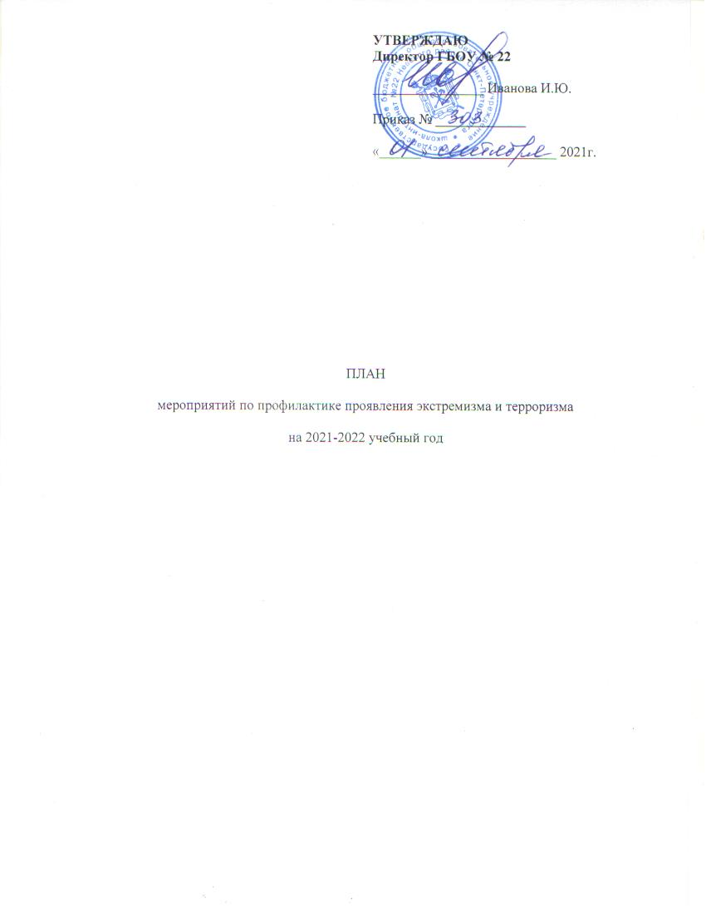
ПЛАН
мероприятий по профилактике проявления экстремизма и терроризма
на 2021-2022 учебный год

№ п/п | Мероприятия | Сроки | Ответственный | Отметка о выполнении
1 | Изучение нормативной базы (в части противодействия идеологии терроризма и экстремизма)  - Федеральный закон от 06.03.2006 № 35-ФЗ «О противодействии терроризму»;  - Федеральный закон № 114-ФЗ от 25.07.2002 года «О противодействии экстремистской деятельности»;  - Федеральный закон от 19.06.2004 № 54-ФЗ «О собраниях, митингах, демонстрациях, шествиях и пикетированиях»;  - Стратегия противодействия экстремизму в Российской Федерации до 2025 года, утвержденная Указом Президента Российской Федерации от 29 мая 2020 года № 344;  - Стратегия национальной безопасности Российской Федерации, утвержденная Указом Президента Российской Федерации от 31.12.2015 № 683 | сентябрь – октябрь | Зам. дир. по УВР
2 | Диагностическая работа по выявлению учащихся, склонных к экстремизму, нарушению порядка, противоправным действиям | сентябрь - май | Социальные педагоги,  классные руководители, воспитатели
3 | Проведение систематических инструктажей с работниками и обучающимися по темам:  - Действия при обнаружении подозрительных предметов  - Действия при угрозе террористического акта  - Правила поведения и порядок действий, если вас захватили в заложники  - О прядке действий при получении анонимных сообщений с угрозами совершения актов терроризма  - По обеспечению безопасности в школе и вне школы  - Действия при возникновении угрозы пожара и других чрезвычайных ситуаций  - По охране жизни и здоровья участников образовательного процесса, в том числе при проведении массовых мероприятий | в течение года | Зам. дир. по УВР  Классные руководители  Воспитатели
4 | Проведение объектовых тренировок (эвакуаций) | По графику | Зам. дир. по УВР  Учитель ОБЖ
5 | Проведение тематических классных часов и мероприятий по профилактике проявления экстремизма и терроризма:  - День солидарности в борьбе с терроризмом  - Толерантность как образ жизни  - Ответственность несовершеннолетних за проявление экстремизма  - Как вести себя при теракте  - Знакомство с положением законодательства РФ по вопросам борьбы с терроризмом и ответственностью за преступления террористической направленности  - Конституция – основной закон нашей жизни  - Правила личной безопасности на улице, в школе и дома  - Терроризм не имеет границ  - 11 сентября. Теракт в США  - Школа безопасности | в течение учебного года  по плану | Социальные педагоги,  классные руководители, воспитатели
6 | Проведение занятия по теме:  «Правознайка» | январь | Социальные педагоги
7 | Проведение бесед, направленных на формирование чувства патриотизма, толерантности, веротерпимости и миролюбия у учащихся  - «Что такое патриотизм?»  - «Ценности объединяющие мир»  - «Общаемся без конфликтов»  - «Я. Ты. Мы»  - «В единстве наша сила»  - «Мои друзья – представители разных культур»  - «Мы дети одной планеты»  - «Международный день толерантности» | в течение учебного года по плану | Социальные педагоги,  классные руководители, воспитатели
8 | Проведение родительских собраний и индивидуальных консультаций для родителей по вопросам раннего выявления склонности детей к проявлению экстремизма и терроризма  - «Роль семьи в воспитании школьников»  - «Безопасность вашего ребенка в школе и дома»  - «Информационная безопасность подростков»  - «Подростковая агрессия: как вести себя, чтобы не было беды»  - «Ответственность родителей за воспитание и образование своих детей»  - Об усилении контроля за детьми во внеурочное время и о недопустимости участия в акциях экстремистской направленности  - Социальные сети: ловушка, развлечение или полезный инструмент | в течение учебного года по плану | Зам. дир. по УВР  Социальные педагоги,  классные руководители  воспитатели
9 | Общешкольные акции:  - «День солидарности в борьбе с терроризмом».  - Неделя безопасности детей и подростков  - Неделя безопасного Интернета «Безопасность в глобальной сети» | сентябрь  февраль | Педагог организатор  Социальные педагоги,  классные руководители, воспитатели
10 | Конкурсы:  - «Мы за безопасный мир»  - «Мир без насилия»  - «Пусть всегда будет солнце» | по плану | Зам. дир. по ВР Федорова Л.М.  Педагог организатор
11 | Мероприятия по повышению антитеррористической защищенности и безопасности ГБОУ  - Обеспечение пропускного режима в образовательном учреждении, въезд автотранспорта на территорию, ведение журнала посетителей.  - Оснащение комплексными системами обеспечения безопасности. Заключение договоров на оказание услуг по экстренному выезду наряда полиции в ГБОУ по сигналу с кнопки тревожной сигнализации.  - Наличие паспорта безопасности ГБОУ  - Проведение обследования территории на предмет обнаружения подозрительных, незнакомых предметов, оставленного автотранспорта  - Проведение проверок состояния эвакуационных выходов и путей эвакуации, беспрепятственного проезда пожарной техники к зданию, оснащение первичными средствами пожаротушения.  - Организация дежурства в ГБОУ администрации, педагогов, технического персонала  - Актуализация должностных инструкций сотрудников, в обязанности которых входят вопросы гражданской обороны, защиты от чрезвычайных ситуаций и пожарной безопасности | постоянно  постоянно  постоянно  постоянно  постоянно  постоянно  август – сентябрь | Директор  Заместители директора по УВР
12 | Размещение уголка с информацией в ГБОУ:  - Оформление уголка с информацией по противодействию терроризму  - Обновление стендов в вестибюле ГБОУ по антитеррористической безопасности, действиям в чрезвычайных ситуациях и оказанию первой медицинской помощи  - Размещение материалов по вопросам противодействия терроризму, обеспечению безопасности при угрозе совершения теракта на сайте ГБОУ | сентябрь  в течение года  в течение года | Ответственный за размещение информации
13 | Совместная работа с субъектами профилактики правонарушений Невского района | сентябрь -  май  по плану | Администрация,  социальные педагоги

